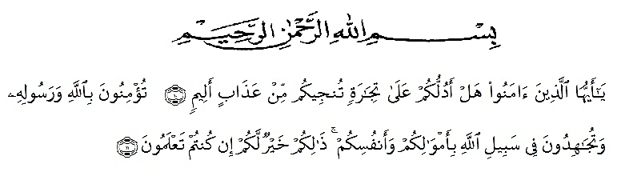
KATA PENGANTAR

Hai orang-orang yang beriman, sukakah kamu aku tunjukkan suatu perniagaan yang dapat menyelamatkanmu dari azab yang pedih? (yaitu) kamu beriman kepada Allah dan RasulNya dan berjihad di jalan Allah dengan harta dan jiwamu. Itulah yang lebih baik bagimu, jika kamu mengetahui. (Ash – Shaff : 10 – 11).

Assalamu’alaikumwarahmatullahiwabarakatuh
Alhamdulillah puji syukur atas kehadirat Allah SWT yang senantiasa memberi berbagai karunia dan nikmat yang tiada terhitung kepada seluruh makhluknya terutama manusia. Demikian pula salam dan shalawat kepada Nabi Muhammad SAW yang merupakan panutan dan contoh kita di akhir zaman. Dengan keyakinan ini sehingga penulis dapat menyelesaikan skripsi yang berjudul “Pengaruh Kualitas Pelayanan Dan Sistem Informasi Biaya Tagihan Rekening Air Terhadap Kepuasan Pelanggan PDAM Tirta Silaupiasa Kisaran”.
Penulis menyadari bahwa penyusunan skripsi ini tidak akan terwujud tanpa adanya bantuan dan dorongan dari berbagai pihak. Oleh karena itu pada kesempatan ini penulis menyampaikan ucapan terima kasih kepada yang terhormat:
- Bapak Dr. KRT. Hardi Mulyono K. Surbakti, selaku Rektor Universitas Muslim Nusantara Al-Washliyah Medan.
- Ibu Dr. Anggia Sari Lubis, SE., M.Si., selaku Dekan Fakultas Ekonomi Universitas Muslim Nusantara Al-Washliyah Medan.
- Bapak Toni Hidayat, SE., M.Si., selaku Ketua Program Studi Manajemen Fakultas Ekonomi Universitas Muslim Nusantara Al-Washliyah Medan.
- Ibu Yayuk Yuliana, SE., M.Si., selaku Dosen Pembimbing yang telah meluangkan waktu serta memberikan arahan selama proses penelitian.
- Bapak dan Ibu Dosen/Staff pengajar Universitas Muslim Nusantara Al-Washliyah Medan yang telah memberikan ilmu yang bermanfaat.
- Kepada Pemimpin dan seluruh karyawan serta pelanggan PDAM Tirta Silaupiasa yang telah membantu penulis dalam penyelesaian penelitian ini.
- Kedua orang tua, ayahanda tersayang Risunirwan dan ibunda tercinta Susi Suari Safraini, semoga kalian bangga akan prestasi yang penulis dapatkan, skripsi ini dipersembahkan untuk kalian. Serta seluruh keluarga yang telah memberikan dukungan moril dan materil serta doa yang dipanjatkan kepada ALLAH SWT untuk penulis.
- Abang dan adik penulis Rialdo Digdatama, Swita Mitrila Utari yang sudah mendengar segala keluh kesah penulis, memberi semangat yang tiada hentinya.
- Calon jodoh penulis yang namanya selalu disebutkan di dalam doa-doa penulis (semoga Allah menghendaki nya, Aamiin) terimakasih telah menjadi tempat inspirasi penulis untuk menjadi wanita yang dapat kamu banggakan dihadapan anak-anak kita kelak.
- Sahabat penulis Dindwi Novera Br. Sitanggang dan Ahmad Iffandi Siregar, penulis telah membuktikan bahwasanya penulis berniat untuk kuliah dan mampu menyelesaikan skripsi ini dengan baik, terimakasih untuk dukungan moril baik materil yang kalian berikan.
- Seluruh sahabat-sahabat penulis yang diperkuliahan maupun diluar perkuliahan, yang senantiasa mengisi hari-hari penulis menjadi sangat menyenangkan.
- Member EXO. Kim Minseok, Kim Junmyeon, Zhang Yixing, Byun Baekhyun, Kim Jongdae, Park Chanyeol, Do Kyungsoo, Kim Jongin dan Oh Sehun terima kasih telah mengisi masa mudaku menjadi lebih berwarna melalu karya-karyanya yang luar biasa “We Are One Exo Sarannghaja”.
- Last but not least, I wanna thank me, I wanna thank me for believing in me, I wanna thank me for having no days off, I wanna thank me for never quiting, I wanna thank me for always being a giver and trying to give more than I reciev, I wanna thank me for doing all this hard work, I wanna thank me for just being att all times. Terima kasih Evita Vebryanty, you are the best, I’m so proud of you.
Penulis menyadari bahwa skripsi yang penulis buat ini masih jauh dari sempurna hal ini karena terbatasnya pengetahuan dan pengalaman yang dimiliki penulis. Oleh sebab itu, penulis mengharapkan adanya saran dan masukan bahkan kritik membangun dari berbagai pihak. Semoga skripsi ini bisa bermanfaat bagi para pembaca dan pihak-pihak khususnya dalam bidang manajemen ekonomi.
Medan, Juli 2023
Peneliti,

Evita Vebryanty
193114087

